Rittal und Eplan auf der „The Smarter E Europe“
Rittal und Eplan zeigen:
So gelingt der schnelle Ausbau von Energieinfrastruktur
Herborn/Monheim, 2026-06-18
Die Technologien für die Energiewende sind verfügbar. Damit die All Electric Society Realität werden kann, müssen Stromnetze, Energiespeicher und Ladeinfrastrukturen jedoch deutlich schneller geplant und umgesetzt werden. Die entscheidende Frage lautet, wie sich Energieinfrastruktur in großer Zahl standardisieren und realisieren lässt. Auf der Messe „The Smarter E Europe“ in München zeigen Eplan und Rittal, wie durchgängige Engineering-Daten, standardisierte Systemtechnik und starke Partnernetzwerke dazu beitragen, die Umsetzungsgeschwindigkeit zu erhöhen. Unter dem Leitmotiv „Electrify your system!“ präsentieren die Unternehmen in Halle B5, Stand 310, reale Anwendungen.

„Die Energiewende wird durch die Fähigkeit entschieden, Lösungen zu standardisieren und zu skalieren“, sagt Dr. Christian Maryska, Leiter der Business Unit Energy & Power Solutions bei Rittal. „Wir müssen weg vom individuellen Einzelprojekt und hin zu Anwendungen, die sich schneller einsetzen, reproduzieren und übertragen lassen. Genau dort liegen die größten Hebel für mehr Geschwindigkeit beim Ausbau von Energieinfrastruktur.“

„Dabei beginnt die Energiewende schon im Engineering. Hier wird die Voraussetzung geschaffen, um Infrastruktur zu standardisieren und digitale Transparenz über die Komponenten für Betrieb und Instandhaltung zu schaffen“, sagt Stephanie Kudak, Vertical Market Managerin Energy bei Eplan. „Je einfacher sich Lösungen strukturiert und normgerecht übertragen lassen, desto schneller und stabiler können Infrastrukturen auf- und ausgebaut werden.“

Rittal, Eplan und Partner zeigen, wie das gelingt. Sie verbinden Engineering, Systemtechnik und Anwendungskompetenz in einem gemeinsamen Ökosystem. Im Mittelpunkt des Messeauftritts stehen Lösungen für Lade-Infrastruktur, Energiespeicher und Stromnetze, die sich bereits in der Praxis bewähren.
Lade-Infrastruktur für skalierbare Anwendungen
Ein Beispiel dafür ist der Powerblock, den Rittal gemeinsam mit EcoG entwickelt hat. Die modulare Infrastrukturplattform verbindet Rittal-Systemtechnik für Gehäuse, Stromverteilung und Klimatisierung mit der Softwarekompetenz von EcoG. Die Anwendung ist für Ladeparks, E-Lkw-Depots und Flottenstandorte ausgelegt. Zusätzliche Komponenten wie Energiemanagementsysteme, Batteriespeicher oder Photovoltaikanlagen können integriert werden. Ladeleistung und Ladepunkte lassen sich stufenweise erweitern. Die digitale Verfügbarkeit als Projekt in der Eplan Plattform sorgt für hohe Datenqualität, Tempo und Standardisierung schon im Engineering und einfache Wiederverwendung in neuen Projekten.

Energiespeicher ganzheitlich planen
Bei stationären Batteriespeichern entscheidet das Zusammenspiel von elektrischer Infrastruktur und Temperaturmanagement über die Leistungsfähigkeit der Anwendung. Rittal und Eplan präsentieren dazu das VX ESS Batteriespeicher-Portfolio sowie einen Steuerschrank für Batteriespeicher, der gemeinsam mit dem Partner AXSOL aufgebaut und in Eplan geplant wurde. Mit zunehmender Leistungsdichte rückt auch das Temperaturmanagement stärker in den Fokus. Ergänzend zeigen die Unternehmen gemeinsam mit dem Application Partner Enico eine Chiller-Lösung für anspruchsvolle Speicheranwendungen. Sie verdeutlicht die wachsende Bedeutung leistungsfähiger Kühlkonzepte für den sicheren und zuverlässigen Betrieb moderner Batteriespeicher.

Stromnetze standardisiert ausbauen
Für Stromnetze präsentieren Rittal und Eplan gemeinsam mit dem Partner Trips einen Schutz- und Steuerschrank für Umspannwerke und Konverterstationen. Die Anwendung unterstützt Mess-, Steuer- und Schutzfunktionen in der Sekundärtechnik und zeigt, wie sich standardisierte Konfigurationen für den Ausbau und Betrieb von Netzinfrastruktur umsetzen lassen. Die Lösung basiert auf einem VX25 Anreih-Schranksystem mit Montageplatte und Sichttür, einem VX-Schwenkrahmen, RiLineX sowie einem Blue e-Kühlgerät. Als Eplan-Projekt steht die Anwendung als digitaler Zwilling zur Verfügung und kann als Application Sample skaliert werden.

Engineering-Daten als Grundlage für Skalierung
Die gezeigten Lösungen verbindet ein gemeinsames Prinzip: Sie basieren auf durchgängigen Engineering-Daten und hoher Datenqualität aus dem Eplan Data Portal. Von der Planung über die Umsetzung bis in Betrieb und Service steht mit dem digitalen Zwilling eine konsistente Datenbasis zur Verfügung, die Automatisierung beschleunigt und Informationen über den gesamten Lebenszyklus einer Anwendung verfügbar macht.

Dabei stehen viele Unternehmen vor der Herausforderung, umfangreiche Bestandsdokumentationen in eine aktuelle digitale Form zu überführen. Häufig liegen diese Informationen in unterschiedlichen Formaten vor und lassen sich nur eingeschränkt weiterverwenden. Eplan zeigt auf der Messe, wie sich bestehende Dokumentationen für moderne Software-Umgebungen nutzbar machen lassen. Dazu gehören Migrations-Workshops, internationale Engineering-Kompetenz und AI-basierte Ansätze zur Analyse und Überführung von Bestandsdaten. Ziel ist es, vorhandenes Wissen in aktuelle Projektumgebungen zu überführen und damit die Grundlage für zukünftige Engineering-Prozesse zu schaffen. Der neue Eplan Copilot ergänzt diesen Ansatz als KI-gestützter Wissenspartner im Engineering und macht es den Anwendern einfacher möglich, das volle Potenzial der Eplan Plattform zu nutzen.

Partnerökosystem als Beschleuniger
Der Ausbau von Energie-Infrastruktur erfordert Kompetenzen aus unterschiedlichsten Disziplinen – von Engineering und Software über Energieverteilung und Klimatisierung bis hin zu spezifischem Anwendungs-Know-how. Rittal und Eplan setzen daher auf die enge Zusammenarbeit mit Partnern, die ihre jeweilige Expertise in konkrete Anwendungen einbringen. „Wer die Energiewelt von morgen gestalten will, muss Ökosysteme aufbauen, die unterschiedliches Domänenwissen zusammenführen und somit durchgängige Lösungen im Sinne des Kunden ermöglichen“, sagt Dr. Christian Maryska.

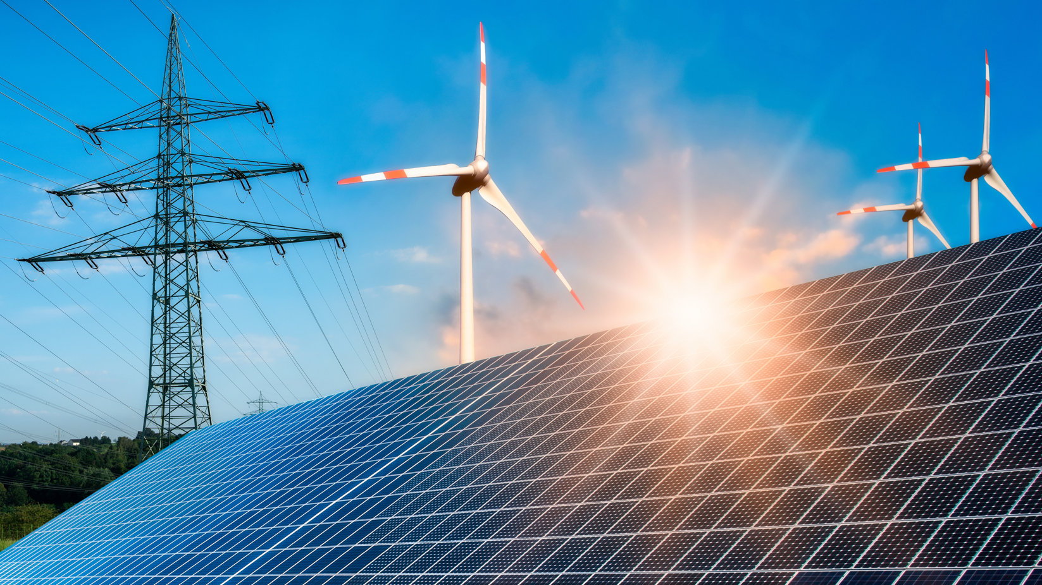 |  | 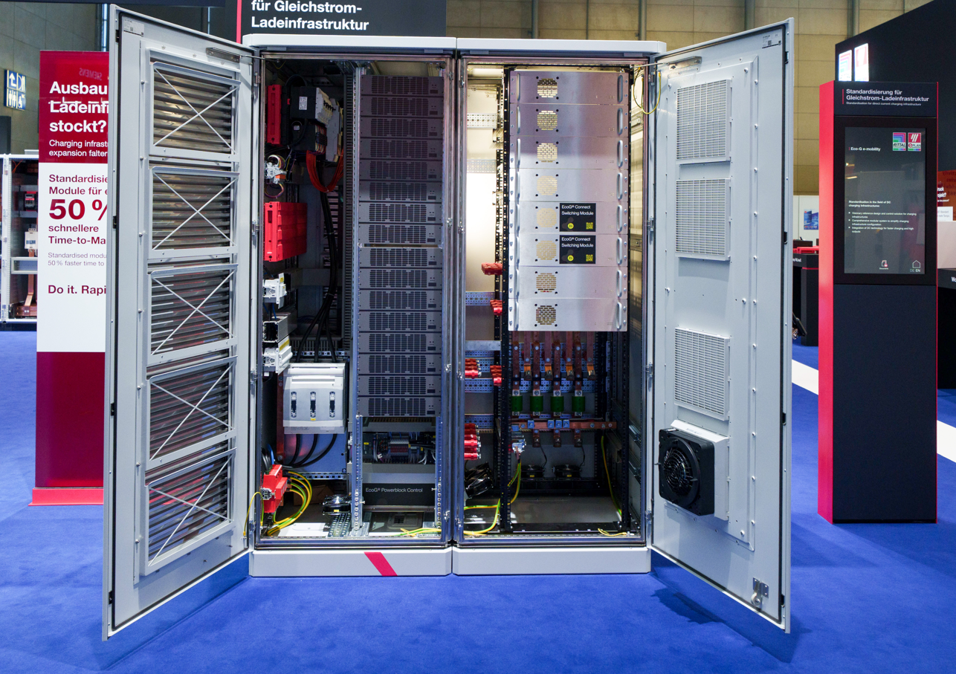  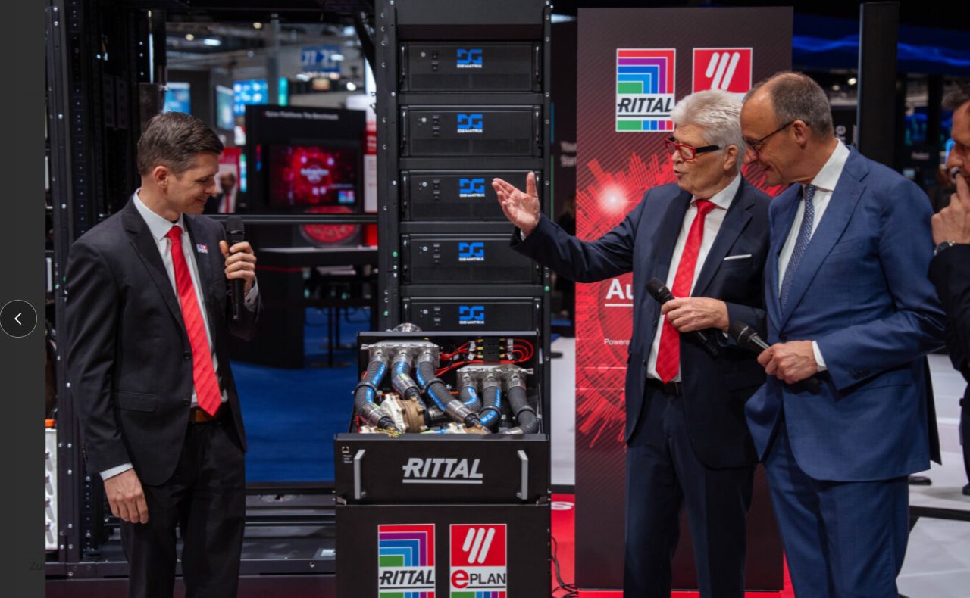
Bild 1  Wie lässt sich Energieinfrastruktur in großer Zahl standardisieren und realisieren? Auf der Messe „The Smarter E Europe“ in München zeigen Eplan und Rittal, wie durchgängige Engineering-Daten, standardisierte Systemtechnik und starke Partnernetzwerke dazu beitragen,  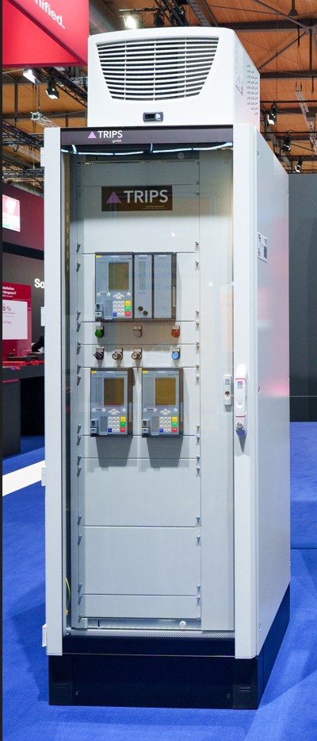  Bild 3  Der standardisierte Schutz- und Steuerschrank für Umspannwerke und Konverterstationen von Eplan, Rittal und Trips unterstützt Mess-, Steuer- und Schutzfunktionen in der Sekundärtechnik. |  | Bild 2  Ladeinfrastruktur für skalierbare Anwendungen in Ladeparks, E-Lkw-Depots und Flottenstandorten: Der „Powerblock“ verbindet als modulare Infrastrukturplattform Rittal-Systemtechnik für Gehäuse, Stromverteilung und Klimatisierung mit der Softwarekompetenz von EcoG.  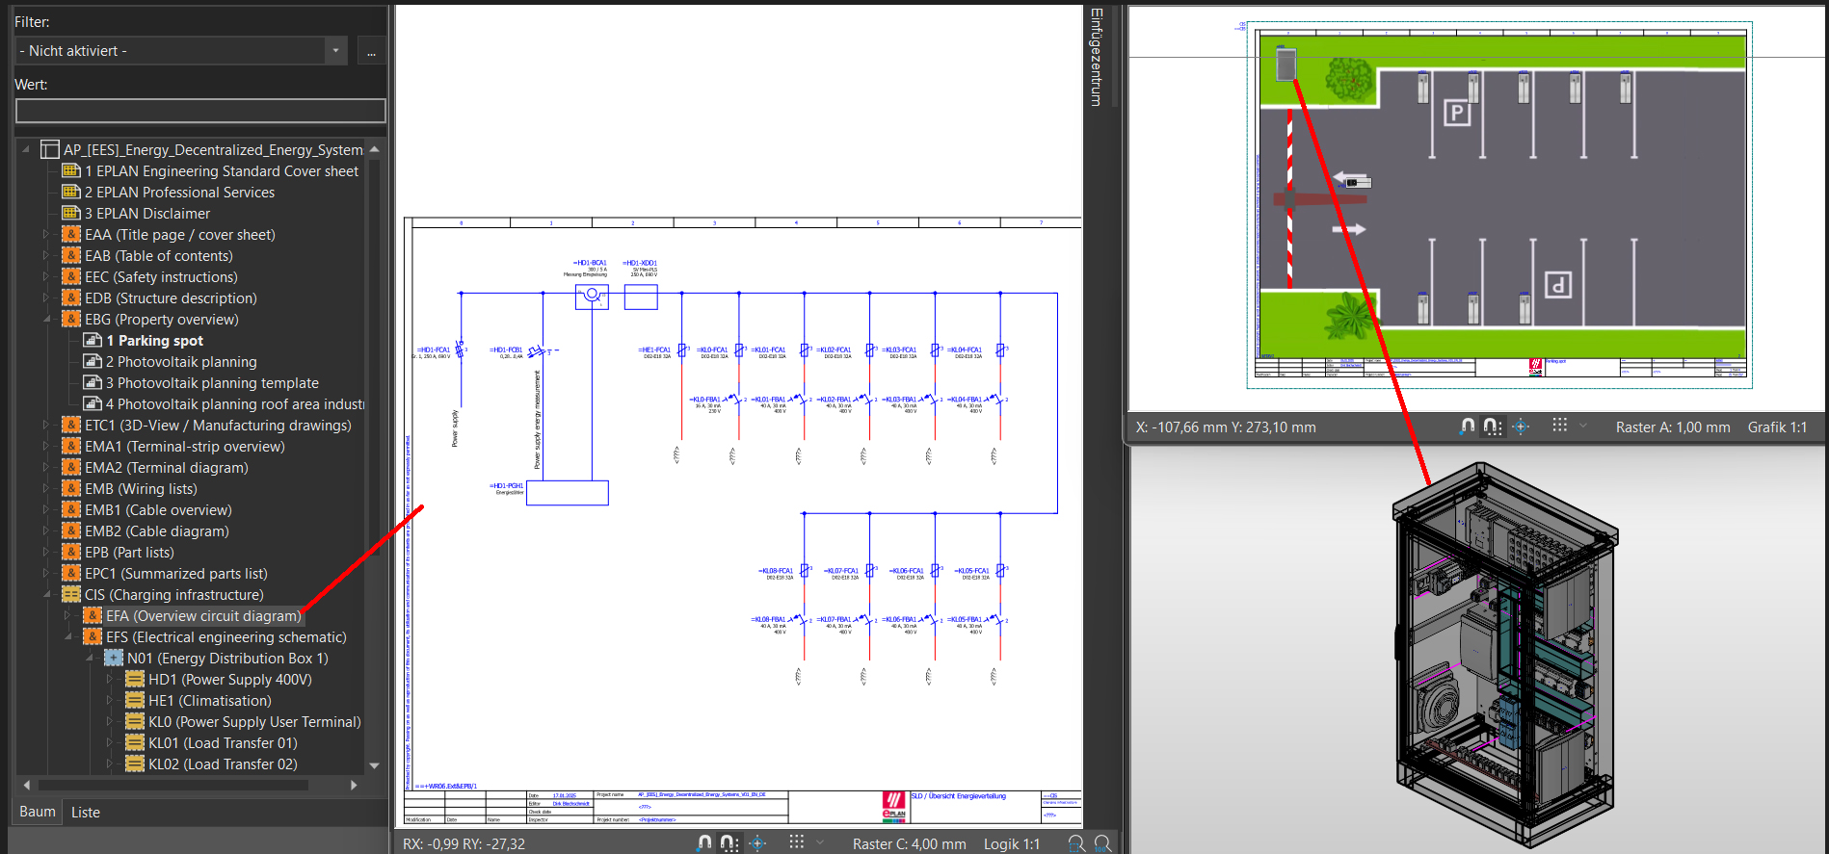  Bild 4  In Eplan lassen sich die unterschiedlichen Anlagen projektieren – hier ein Beispiel eines Ladeparks im Rahmen der Ladeinfrastruktur für Erneuerbare Energien.

Abdruck honorarfrei. Bitte geben Sie als Quelle Rittal GmbH & Co. KG an.

Rittal und Eplan

Rittal ist ein weltweit führender Systemanbieter für Hardware, Software und Automatisierung. Lösungen von Rittal für Industrie-, IT-, Energie-, Strom- und Kühlanwendungen sind in über 90 % der Branchen weltweit im Einsatz. Eplan hat eine der weltweit führenden Softwarelösungen für den Maschinen-, Anlagen- und Schaltschrankbau etabliert. Eplan ist zudem der ideale Partner, um herausfordernde Engineering-Prozesse zu vereinfachen und unterstützt Kunden mit Software- und Servicelösungen in den Bereichen Elektrotechnik, Automatisierung und Mechatronik. Rittal und Eplan treiben als Vorreiter AI in der Software voran und ermöglichen eine leistungsfähige IT-Infrastruktur. Sie sind Teil der inhabergeführten Friedhelm Loh Group, die weltweit mit 13 Produktionsstätten und 95 internationalen Tochtergesellschaften tätig ist. Die Unternehmensgruppe beschäftigt 12.600 Mitarbeiter und erzielte im Jahr 2024 einen Umsatz von 3,1 Milliarden Euro. 2023 wurde die Friedhelm Loh Group als „Best Place to Learn“ und „Arbeitgeber der Zukunft“ ausgezeichnet. Rittal erhielt 2025 zum vierten Mal in Folge das Top 100-Siegel als eines der innovativsten mittelständischen Unternehmen in Deutschland. Das Rittal Werk Haiger erzielte 2025 den Gesamtsieg im Benchmark-Wettbewerb „Fabrik des Jahres“ und gehört damit zu den besten Fabriken in Europa.

Weitere Informationen finden Sie unter www.rittal.de, www.eplan.com und www.friedhelm-loh-group.de.

Corporate & Brand Communications

Cornelia Müller Steffen Maltzan
Tel. +49 2772/505-2527 Tel. +49 2772/505-2680
E-Mail: mueller.co@rittal.de Mail: maltzan.s@rittal.de:

Hans Robert Koch Birgit Hagelschuer, Eplan
Tel. +49 2772/505-2693 Tel.: +492173/3964-180
E-Mail: koch.hr@rittal.de Mail: hagelschuer.b@eplan.de

